UNIDAD 2 Gramática y comunicación

1 Lee el siguiente texto en el que Andrés habla de sus animales y elige el adjetivo correcto.

En mi/tus casa viven tres animales. Sus/Tus nombres son Guau, Miau y Pío. Guau es nuestra/mi preferido. Todos los días vamos al parque; a Guau le gusta mucho y cuando volvemos a casa y yo me voy al cole, Guau salta y llora. Guau es maravilloso. Miau es nuestro/su animal más tranquilo, come y duerme mucho. Vive con nosotros desde que era pequeño. Mientras yo estudio o navego por Internet, él está a mi/tu lado, mira cómo trabajo, pero no hace nada. Yo creo que no dice nada, pero aprende mucho es un animal muy silencioso. Guau y Miau duermen en mi/vuestra habitación. Nuestro/vuestra otro animal es Pío, que vive en la habitación de mi/nuestra hermana; siempre que abrimos la puerta de la habitación, Pío empieza a cantar.

2 Fíjate en los nombres de los animales. Escribe de qué animales crees que habla y por qué tienen esos nombres.

3 Escribe el infinitivo de los verbos subrayados en la columna correspondiente.

VERBOS TERMINADOS EN -AR VERBOS TERMINADOS EN -ER VERBOS TERMINADOS EN -IR

4 Coloca las formas verbales en presente de indicativo según la terminación del infinitivo y la persona.

aprenden estudias vivimos vivís vives aprendo estudio estudiamos aprendes estudiáis vivo estudian viven estudia aprendemos vive aprende aprendéis

yo
tú
él, ella, usted nosotros/as vosotros/as
ellos/as, ustedes
-AR
-ER
-IR

5 Escribe el presente de indicativo de los verbos mirar, comer y abrir.

Yo
Tú
él, ella, usted nosotros/as vosotros/as
ellos/as, ustedes
MIRAR
COMER
ABRIR

1 Lee lo que nos cuenta Juan sobre su familia y él y fíjate en las formas destacadas.

¡Hola chicos!
Tengo una familia muy grande: muchos primos, muchas primas, algunos tíos y tías, y, sin duda, mucho cariño y mucha alegría es que nos queremos mucho.
Vivimos muy lejos unos de los otros, pero si queremos hablar por teléfono, lo hacemos muy fácilmente y siempre podemos visitarnos.

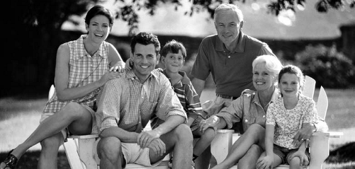

2 Completa el esquema siguiente con datos tomados del texto anterior.

• Se usa con adjetivos:
MUY
MUCHO
• Se usa antes de sustantivos y concuerda en género

Ejemplo: muy +

• También se utiliza con adverbios:

Ejemplos: muy +

muy +

Excepciones:
y número:

Ejemplos: mucho + mucha + muchos + muchas +
• También aparece después de un verbo:

Ejemplo: + mucho

• Usamos mucho con los adjetivos peor, mejor, mayor y menor.
• Encontramos mucho con los adverbios: más, menos, antes y después.

3 ¡A practicar! Completa los huecos con muy o mucho.
Esta es mi novia es (1) guapa además, tiene otras cualidades: es (2) inteligente, (3) simpática, estudia (4) , pero también practica (5) deportes nos queremos (6) . Vivimos (7) cerca y ya nos conocemos desde hace (8) tiempo. Sus padres también son (9) simpáticos y nos vemos (10) … casi todos los fines de semana comemos o en mi casa o en la de Nuria, que es como se llama mi novia.

UNIDAD 2 Gramática

1 Completa el cuadro siguiente con las formas que faltan de los adjetivos posesivos. Para ayudarte, lee las pistas que te damos a continuación.

• Las formas del femenino y masculino son iguales para todos los poseedores, excepto para nosotros, nosotras, vosotros y vosotras que utilizan las marcas típicas de género (-o para masculino, -a para femenino, -s para plural).

• La diferencia entre las formas del singular y las del plural es que en plural se añade una -s.

• Las formas para el poseedor él, ella, ellos, ellas, usted y ustedes son las mismas.

OBJETO O PERSONA POSEÍDO OBJETOS O PERSONAS POSEÍDOS
Singular Plural

Poseedor

Masculino

Femenino

Masculino

Femenino

yo hermano

mi hermana hermanos

hermanas

tú abuelo

abuela

tus abuelos

abuelas

él, ella, usted

su padre madre padres

sus madres

nosotros/as tío vosotros/as hijo
ellos, ellas, ustedes sobrino

nuestra tía tíos
hija hijos
sobrina sobrinos

tías vuestras hijas
sobrinas

2 ¡A practicar! Completa los huecos con los adjetivos posesivos adecuados al poseedor señalado entre paréntesis.

¡Hola chicos!

Esta es (1) (yo) familia. Somos bastantes aquí faltan algunos miembros… Bueno, (2)
(yo) madre y (3) (yo) padre están casados hace desde quince años y tienen dos hijos más: (4) (yo) hermanita menor y (5) (nosotros) hermano mayor (6) (nosotros) abuelos Julio y María tienen tres hijos: (7) (ellos) hija Merche, (8) (ellos) hijo Pepe, que son (9) (nosotros) tíos, y (10) (yo) madre, Concha. (11) (nosotros) tíos están los dos casados y tienen dos hijos, (12) (nosotros) primos .

En (13) (nosotros) casa viven también (14) (nosotros) mascotas: (15) (nosotros) perro, (16) (nosotros) gata y (17) (nosotros) peces. Nos gustan mucho (18) (nosotros) animales.

Y así os presento a (19) (yo) familia. ¿Y cómo es (20) (vosotros) familia?

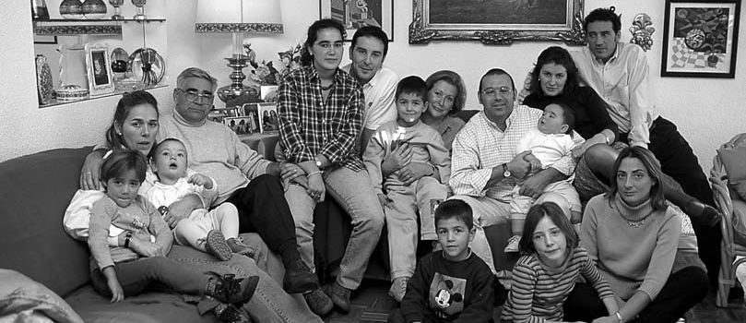

1 Coloca las palabras siguientes en la casilla correspondiente. Piensa en el verbo con el que se utilizan. Algunas pueden ir en dos grupos.

los ojos azules
gafas
baja
barba
rubia
bigote los ojos claros

alto
el pelo castaño
delgada
gordo
moreno
el pelo rubio

SER LLEVAR TENER

2 ¿Conoces las siguientes palabras? Relaciona cada una de ellas con su antónimo.

PALABRA ANTÓNIMO

a) extrovertido 1) triste
b) alegre 2) nerviosa
c) simpática 3) tímido
d) tranquila 4) antipática
a) b) c) d)

3 Lee con atención lo que dice cada miembro de la familia y completa su árbol genealógico.

• Elena: «Yo soy rubia y no muy alta, bueno, soy baja; pero mis hermanos son muy altos. Miguel mide casi dos metros. Es un poco tímido, por eso pienso que lleva barba».

• Isidro: «Mis padres están divorciados y yo vivo con mi padre, que es muy inteligente. Tengo los ojos azules igual que él. Es muy alto, pero mi tío Miguel todavía más. ¡Ah! Papá se llama Alejandro a mis abuelos los quiero mucho; los dos llevan gafas y tienen el pelo blanco. Yo tengo los ojos negros como la abuela».

• Francisco y Arancha: «Nuestra familia no es muy grande, pero todos nuestros hijos son muy simpáticos. Y tenemos dos nietos muy guapos: Isidro, que tiene unos ojos negros preciosos, y Amparo, que es una chica alta y delgada, ¡y muy inteligente!».

• Miguel: «Mi hermana Elena y su marido Pedro son muy alegres y extrovertidos, pero su hija Amparo es tímida, como yo. Amparo es diferente a sus padres, pues tiene el pelo castaño y mi hermana y mi cuñado son rubios».

4 En el texto también tienes información sobre el aspecto físico y el carácter de los miembros de la familia. Elige uno y dibújalo en tu cuaderno.

UNIDAD 2 Cultura

Antes de la lectura

1 ¿Te gusta leer? ¿Qué tipo de textos lees más a menudo: novelas, cuentos, poemas, cómics…?
Coméntalo con tus compañeros.

2 Lee este poema y escribe cuál es el tema y qué sentimientos se expresan. Después coméntalo con tus compañeros.

Poema 20

Puedo escribir los versos más tristes esta noche
Escribir, por ejemplo: «La noche está estrellada, y
titilan, azules, los astros a lo lejos».

El viento de la noche gira en el cielo y canta.
Puedo escribir los versos más tristes esta noche.
Yo la quise, y a veces ella también me quiso.

(Fuente: NERUDA, P., Veinte poemas de amor y una canción desesperada, Editorial Castalia)

Lectura

La magia de la literatura

Con la literatura podemos viajar a mundos nuevos y desconocidos, podemos conocer historias de amor, de desamor, de guerra, de aventuras, de ciencia ficción, de fantasía,… Esas historias pueden contarse en forma de poemas, cuentos, novelas, obras de teatro, etc. Aquí te presentamos una muy breve muestra de algunas de las obras más destacadas de la literatura hispanoamericana.
Veinte poemas de amor y una canción desesperada de Pablo Neruda. Publicada por primera vez en 1924, es una de las obras más conocidas de Neruda, y un gran éxito de ventas. Se trata de un conjunto de poemas que el poeta escribió cuando tenía veinte años. El tema en común de los poemas es el amor, pero también se tratan otros temas como la mujer, la angustia, la ausencia, la tristeza de los amantes ante la ruptura, el recuerdo de un amor pasado.
Cuentos de Eva Luna, Isabel Allende. Publicados en 1989, son un conjunto de cuentos que narra Eva Luna a su amante. Son historias distintas que mezclan sentimientos de amor, odio, venganza y soledad. La autora, en sus cuentos, habla también sobre el contexto sociopolítico del momento.
Cien años de soledad, Gabriel García Márquez. Esta novela es la obra maestra de García Márquez y una de las grandes obras de la literatura hispanoamericana. Fue publicada en 1967. Narra la historia de Macondo, pueblo que acaba destruido por las guerras y el progreso, y la de sus fundadores, la familia Buendía, a lo largo de cien años.

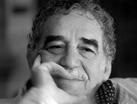Después de la lectura

3 Lee este texto y corrige la información falsa.

Cien años de soledad es una colección de cuentos de Gabriel García
Márquez publicados a inicios del siglo XX y uno de los grandes triunfos de la literatura hispanoamericana.

4 Completa la estrofa de este poema con estas palabras.

Poema 15

Me gusta cuando (1) porque estás como ausente, y me oyes desde lejos, y mi (2) no te toca.
Parece que los (3) se te hubieran volado

boca callas

ojos voz

y parece que un (4) te cerrara la (5) .
beso

(Fuente: NERUDA, P., Veinte poemas de amor y una canción desesperada, Editorial Castalia)

